武汉大学2006－2007学年度第二学期
《电力电子技术 》期末试卷（A）

姓名： 得分 ：

一、综合题（共60分）
1、将你所知道的电力电子器件（至少包括5种器件）进行分类，比较各自的优缺点，并说明大功率硅半导体器件发展所受到的制约因素。

2、说明可关断晶闸管（GTO）器件的电路中器件两端加缓冲电路的必要性，并画出电路实例。

3、采用三相桥式晶闸管变流电路实现有源逆变，给出实现逆变的条件，并说明逆变出现失败的原因。

4、分别写出PWM控制的升压斩波电路和Cuk斩波电路稳态输出电压表达式。
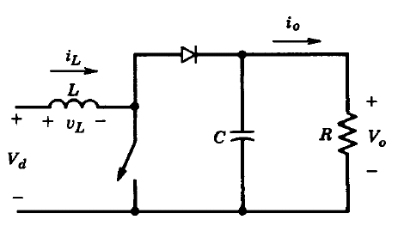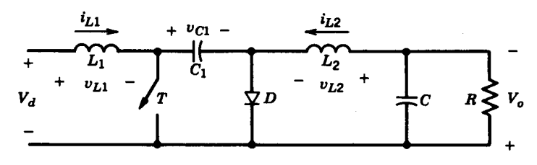

5、针对晶闸管单相半控桥（两只二极管处于同一半桥）整流电路，考虑变压器漏抗影响，写出换相期间直流输出电压瞬时值表达式并画出α=30º时 的波形。

二、分析计算题（共40分）

1、单相晶闸管整流电路如图1所示，电网电压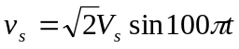，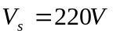，负载为大电感无源负载，其等效为一恒流源负载，电流为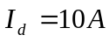。假定图2中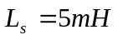，电路稳态工作
（a）试说明电流换相不是瞬时完成的原因；
（b）证明整流电路直流侧输出的平均电压为
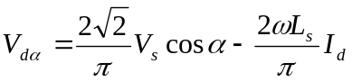

（c）证明
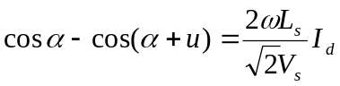
（d）如果要求输出电压为100V，试确定晶闸管的触发角α及换相重叠角u；
（e）画出直流侧电压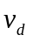和交流侧电流的波形。
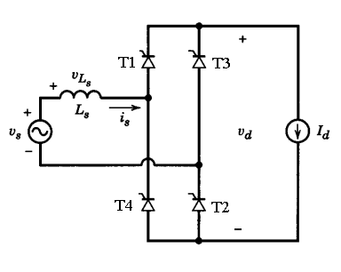
图1

2、图2是由单相桥式逆变电路，其负载为交流电源，之间存在连接电抗器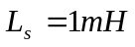，设交流电源电压为有效值200V的正弦波。
（1） 采用双极性SPWM控制方式，若选择幅值调制比为0.5，此时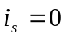，试选择逆变器直流侧电压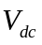；

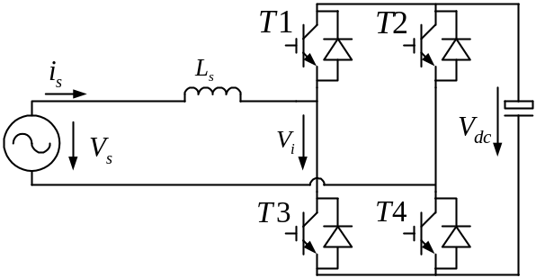
图2
（2）说明实际电路中逆变器输出电压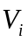出现误差的原因；
（3）以题（1）的直流侧电压，如果选择幅值调制比为0.8， 仍采用双极性SPWM控制方式，并且逆变器输出电压相位与交流电源电压同相，忽略器件损耗及谐波分量，计算交流电流的有效值及逆变器系统消耗的有功功率；
（4）指出单相逆变器输出电压控制方式；如果采用方波逆变器控制方式，不计谐波，考虑逆变器开关损耗，试问如何控制逆变器使直流侧电压稳定不变。

